Blijdorp en Borsboom hebben een verhaal te vertellen
Haar carrière ontwikkelt zich in een sneltreinvaart. Celliste Lidy Blijdorp studeerde cum laude af in Den Haag, Amsterdam en Parijs, en haar debuut-cd scoorde in 2020 twee Edisons. En het houdt niet op: begin 2026 komt ze met niet minder dan twee nieuwe cd’s vol Franse kamermuziek op de proppen. De ene met Pascal Rogé (op Onyx) en de andere met Tobias Borsboom (op Channel Classics). In aflevering 932 vandaag een bespreking van dat tweede album.
Maarten-Jan Dongelmans
21 februari 2026, 09:01

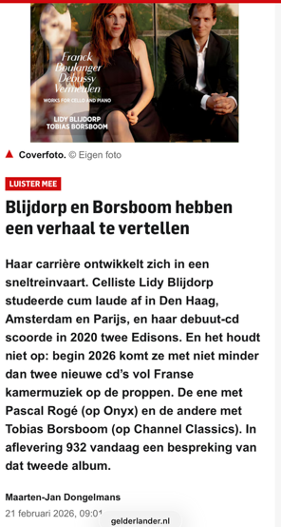
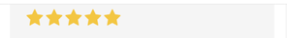

Lidy Blijdorp speelt op de vroegere cello van Anner Bijlsma en is daar inmiddels verknocht aan. Zij weet er een zangerige toon mee te creëren die vooral in de Cellosonate in A van César Franck (bewerking Jules Delsart uit 1886) goed tot zijn recht komt. Haar vertolking zorgt ervoor dat ik eindelijk het celloarrangement van dit werk prefereer boven de oorspronkelijke vioolversie.
Meeslepende momenten
Samen met pianist Tobias Borsboom geeft ze een uitstekend visitekaartje af. Hier horen we een duo dat een verhaal te vertellen heeft. De emotionele climaxen worden gepassioneerd gecommuniceerd, de rustige passages klinken ongekend zangerig.
Hoogtepunt is wat mij betreft het derde deel waarin de cello een recitatief voordraagt. Blijdorp weet met ondersteuning van Borsboom alle expressiviteit aan de oppervlakte te brengen. Meditatieve passages worden met energie spel opgevoerd tot meeslepende momenten.

Verschuivingen in tempo
Die vervoering komen we ook tegen in het vierde en laatste deel. Het tweetal hanteert een bijna rapsodische aanpak.
Daarbij krijgen de verschuivingen in tempo alle aandacht zonder dat de grote lijn uit het oog verloren wordt.

Vaak dromerig
Het interessante programma confronteert ons ook met Trois Pièces van Nadia Boulanger uit 1914. Het zijn karakteristieke, vaak dromerige stukken die tegenwoordig steeds vaker gespeeld worden. De samenspel van cello en piano is voorbeeldig.
Het laatste deel draagt als opvallende titel Vite et nerveusement rythmé en beklijft het meest. Opzwepend duo-spel maakt de exotische uitstraling nóg explicieter. In technisch opzicht worden grenzen overschreden.

Eigenzinnig eerbetoon
De Cellosonate in d van Claude Debussy uit 1915 krijgt een niet minder luisterrijke vertolking. Suggestief en rijk geschakeerd. Het middendeel – een – brengt een ongekende klankversmelting tussen cello en piano teweeg.
Matthijs Vermeulen schreef zijn Eerste cellosonate uit 1918 als eigenzinnig eerbetoon na het sterven van Debussy. Hij wordt geïnspireerd door een uitvoering van Debussy’s sonate in Amsterdam. Drie jaar later zal hij voor langere tijd afreizen naar Frankrijk.

Extra aandacht
In het tekstboekje wordt een apart paragraafje aan Vermeulens sonate gewijd en terecht. De originele componist verdient extra aandacht.
Knap zoals Blijdorp en Borsboom in het eerste deel de spanningsbogen intact weten te houden. De deels turbulente finale kent intense ogenblikken. Lekker fel ook.

Live optreden
Dit recital wekt het interesse voor een live optreden van dit klasse duo op. Helaas zijn de presentatieoptredens voor deze cd al voorbij.
Voorlopig gaan Blijdorp en Borsboom ieder gescheiden hun weg. Maar wat niet is, kan nog komen. Toch?

